締

切

Ａ
会

場

Ｂ
会

場

Ｃ
会

場

Ｄ
会

場


Ｅ
会
場
（フォーラム会場）
お
手

洗
⇔
建物各階の両サイド
にあります。
日本アフリカ学会
第45回学術大会

受付は５階です。

どうぞエレベータで
受付へ直接お越しください。



The 45th Annual Conference
Japan Association for African Studies
受付
Ｅ会場（501教室）
休憩室
クローク
書籍販売コーナー
大会事務局


５階へ
受付
Ｅ会場（501教室）
休憩室
クローク
書籍販売コーナー
大会事務局


５階へ

Ａ会場（601教室）
Ｂ会場（602教室）
Ｃ会場（603教室）
Ｄ会場（604教室）

ポスター発表会場

６階へ

Ａ会場（601教室）
Ｂ会場（602教室）
Ｃ会場（603教室）
Ｄ会場（604教室）
ポスター発表会場

６階へ

Ａ会場（601教室）
Ｂ会場（602教室）
Ｃ会場（603教室）
Ｄ会場（604教室）
ポスター発表会場


６階です

日本アフリカ学会
評議員会
会 場


日本アフリカ学会
理事会
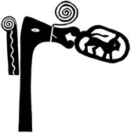

本館（紫英館）２階の第１共同研究室で開催されます。エレベータあるいは階段で２階にお越しください。

日本アフリカ学会
理事会

第１共同研究室（会場）は右手方向の廊下の一番突当りにあります。

➠ | ↓
 |  | → | ↓ ■
→

日本アフリカ学会
理事会

こちらが会場です。


当日支払いをされる方
↓
こちらです


事前に支払いを
済まされた方
↓
こちらです

【一般会員】

大会参加費
6,000円

懇親会費
7,000円
【学生会員】

大会参加費
4,000円

懇親会費
5,000円
日本アフリカ学会学術大会 公開シンポジウム（Ⅰ）
「アフリカ独立50年を考える」


2008年5月24日(土)
15:50～17:50
龍谷大学深草学舎
21号館6階604教室

日本アフリカ学会学術大会 公開シンポジウム（Ⅰ）
「アフリカ独立50年を考える」
2008年5月24日(土)
15:50～17:50
21号館6階604教室

※シンポジウムのみに参加される一般の方はエレベータで6階会場に直接お越しください。
日本アフリカ学会学術大会 公開シンポジウム（Ⅱ）

「日本のアフリカ研究とアフリカの発展」


2008年5月25日(日)
15:20～17:20
21号館6階603教室

※シンポジウムのみに参加される一般の方はエレベータで6階会場に直接お越しください。
日本アフリカ学会学術大会 公開シンポジウム（Ⅱ）

「日本のアフリカ研究とアフリカの発展」

2008年5月25日(日)
15:20～17:20
龍谷大学深草学舎
21号館6階603教室

座


長

時
計

係
ご
自
由
に
お
取
り

く
だ
さ
い
パ
ネ
リ
ス

ト
デ
ィ
ス
カ
ッ
サ
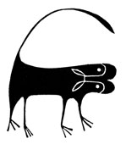
ン
ト
コ
メ
ン
テ

┃
タ
モ
デ
レ
┃
タ
ク
貴重品のお預かりはできません。
ロ

┃
ク
館
内

禁
煙

※喫煙場所は21号館１階入口付近にあります。

名
札
回
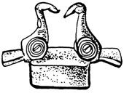
収
箱

※最終的に大会会場を出られる際には名札をご返却ください。

発

表
資
料

※ご自由にお取りください。
喫

煙

場
所

託
児
所
休
憩

室
ホッ
発

表
フ
ァ
イ
ル
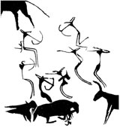
保
存
室
大
会
事
務

局
ご注意ください

クロークは18時で閉室します。懇親会では荷物置き用の台を別途ご用意いたしますので、クロークで荷物を一旦受け取った上で懇親会会場（３号館地下食堂）にお越しください。
クローク開設時間


8:45～18:00


静かにお入りください。
日本アフリカ学会
懇親会会場
（３号館地下食堂）

こちら

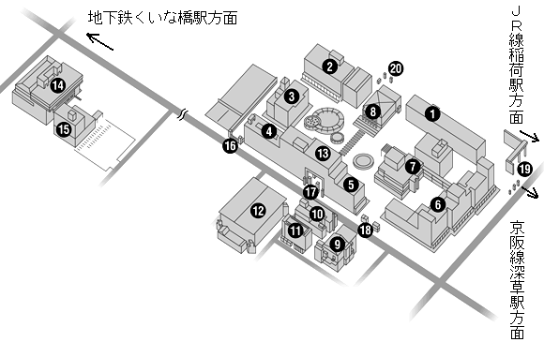
懇親会会場（3号館地下食堂）

大会受付・発表・総会・
シンポジウム会場（21号館5・6階）

日本アフリカ学会
懇親会会場
（３号館地下食堂）

あちら

懇親会会場（3号館地下食堂）

大会受付・発表・総会・
シンポジウム会場（21号館5・6階）

＜懇親会（大会１日目）のご案内＞
懇親会会場（３号館地下食堂）
18:00～20:00

大会受付・発表・総会・
シンポジウム会場（21号館5・6階）

- 会場には各自直接お越しください。ご不明な点はスタッフにお尋ねください。

＜昼食会場（大会２日目）のご案内＞
昼食会場（４号館地下食堂）
11:45～13:15

大会受付・発表・総会・
シンポジウム会場（21号館5・6階）

- ４号館は21号館４階部分で繋がっています。４号館ではエレベータを使用して地下にお越しください。また、21号館から一旦外に出て、中庭から４号館地下食堂に入ることもできます。各自直接会場にお越しください。ご不明な点はスタッフにお尋ねください。

日本アフリカ学会
懇親会会場
（３号館地下食堂）


日本アフリカ学会
昼食会場
（４号館地下食堂）


※食券（ピンク色）をスタッフにお渡しください。

ポ
ス
タ
│
発
表
会
場
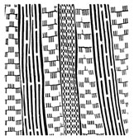
日本アフリカ学会第45回学術大会

■受付・休憩室・書籍販売コーナー・クローク・Ｅ会場（フォーラム会場）・大会事務局・トイレ ↓
５階

■Ａ・Ｂ・Ｃ・Ｄ会場・公開シンポジウム会場・ポスター発表会場・トイレ
↓
６階
書
籍
販
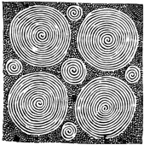
売
Ｐ―１
Ｐ－２
Ｐ－３
Ｐ－４
Ｐ－５
Ｐ－６

【21号館案内】
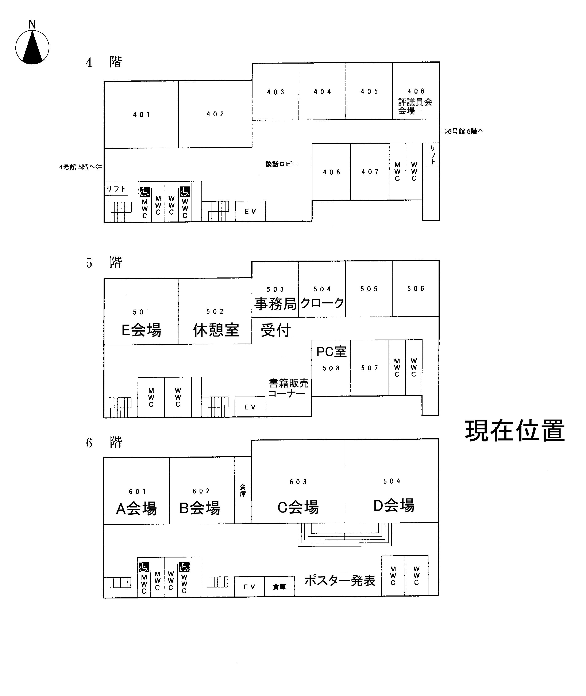
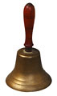
【ベル１回】
10分経過
（予鈴）

【ベル２回】
12分経過
（発表終了）

【ベル３回】
15分経過
（質疑応答終了）

受

付
当
日
支
払
事
前
支

払
日本アフリカ学会第四五回学術大会
開催日 二○○八年五月二四・二五日（土・日）
会 場 龍谷大学深草学舎二一号館五・六階
日本アフリカ学会第四五回学術大会
日本アフリカ学会第四五回学術大会
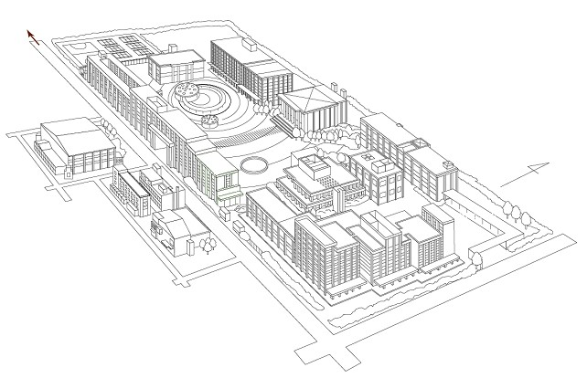
開催日 二○○八年五月二四・二五日（土・日）
会 場 龍谷大学深草学舎二一号館五・六階
日本アフリカ学会第四五回学術大会
現在位置
大会会場
日本アフリカ学会
大会受付

STOP !!
現在、２１号館５・６階では「日本アフリカ学会学術大会」が開催されています。このため関係者以外は立ち入ることができません。

